第二次实验报告

实验要求：

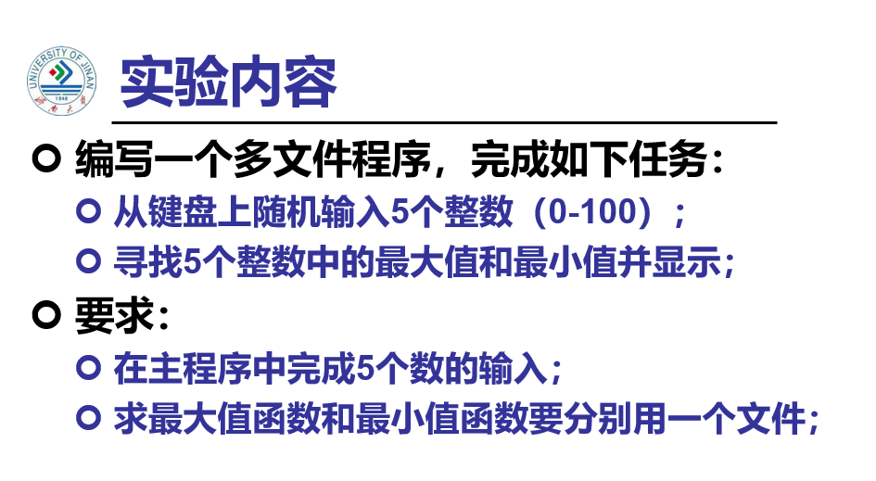

心得体会：

一开始写完代码发现不能引用主函数的数组（没传地址）。上网搜说包含头文件可以使用，就是前面注释掉的那个。

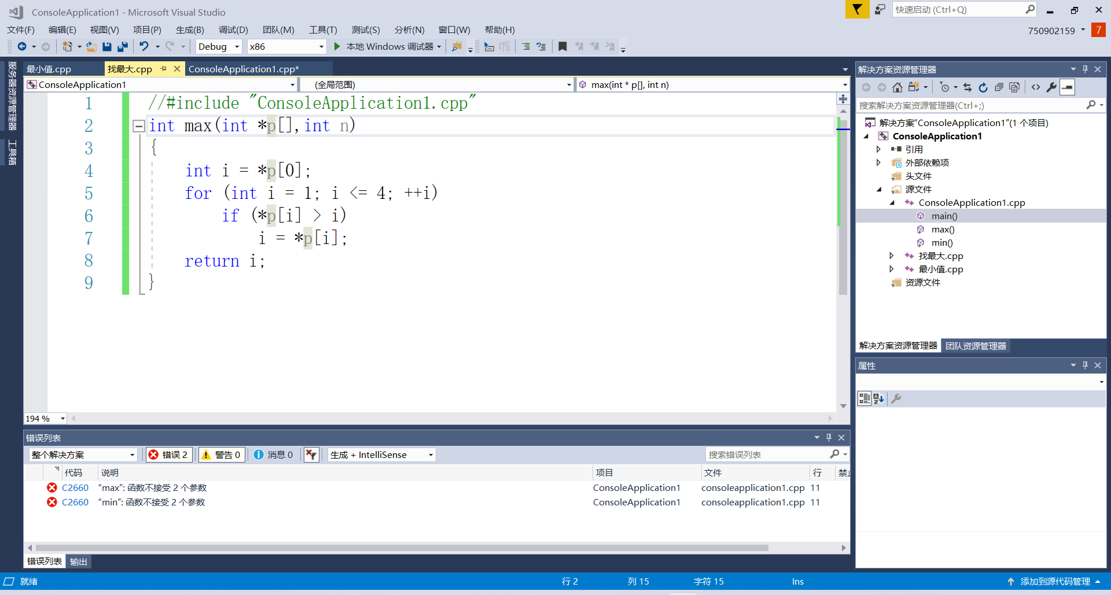

再后来改变思路，就想传地址，结果误把整型数组传给指针数组

忘记怎么取数组首地址和定义了。

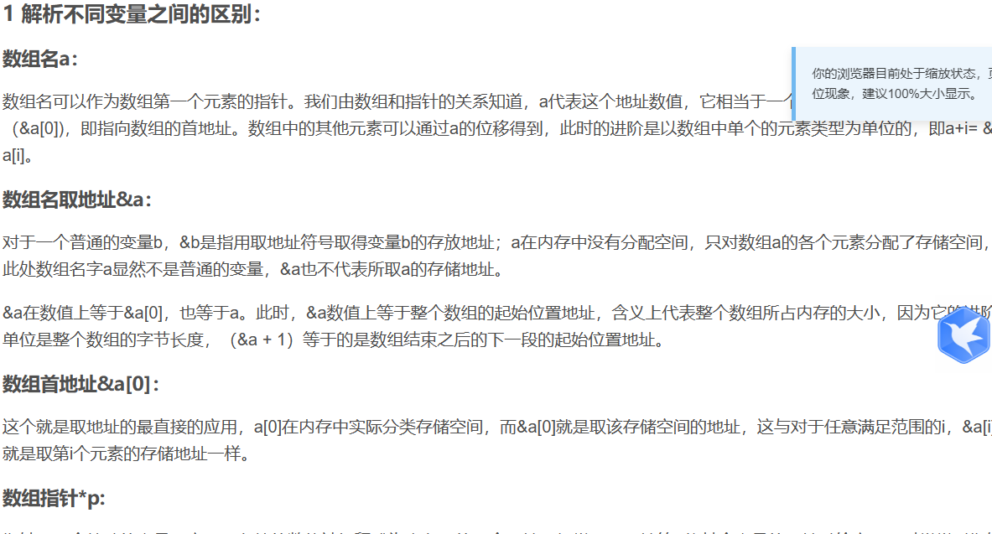

顺带复习一下C的知识。

后来就成功运行了

这次实验的是多文件程序与上一个有所不同，这次项目里有两个源文件时不会报错，解决了上一次实验报错，而单文件则不可以，多文件程序需要建立一个项目文件，在这个项目文件中包含多个文件

实验代码与实验结果

下面是main函数

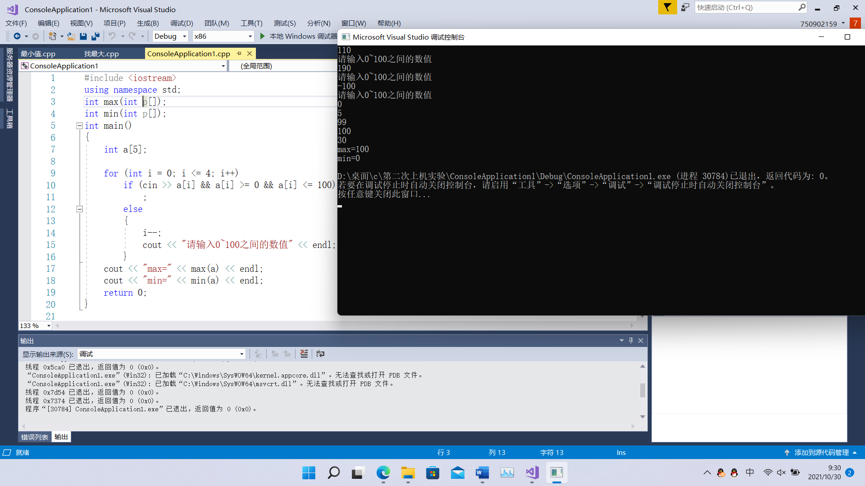

下面是求最大值函数

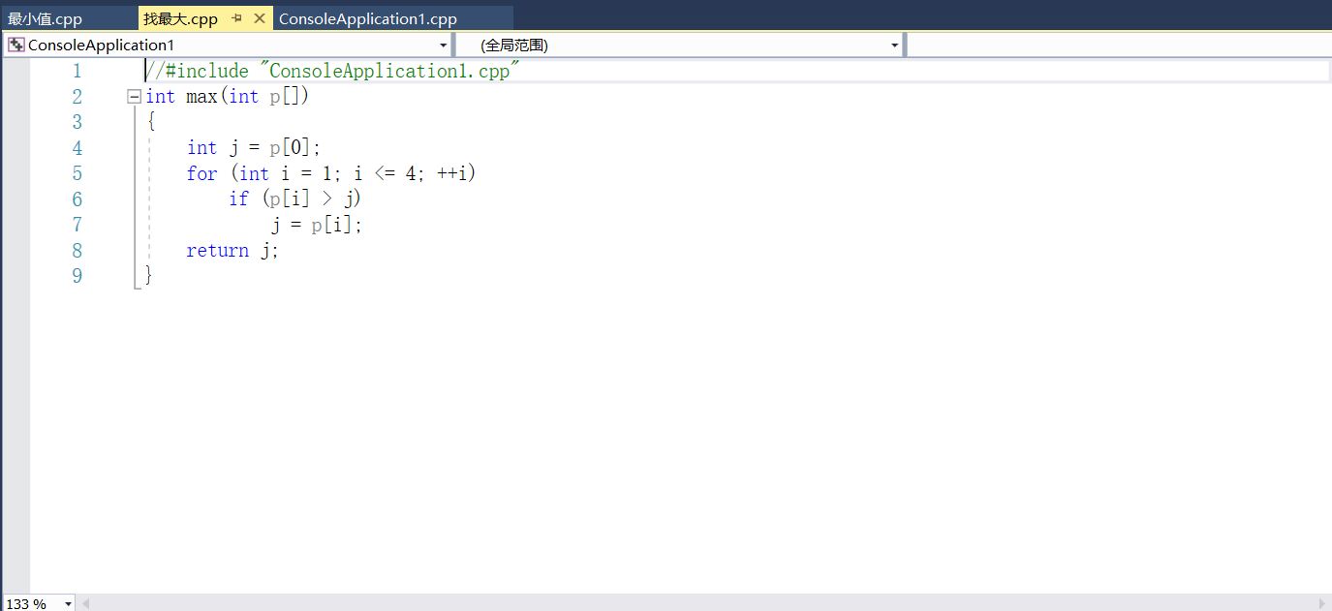

这是找最小值函数

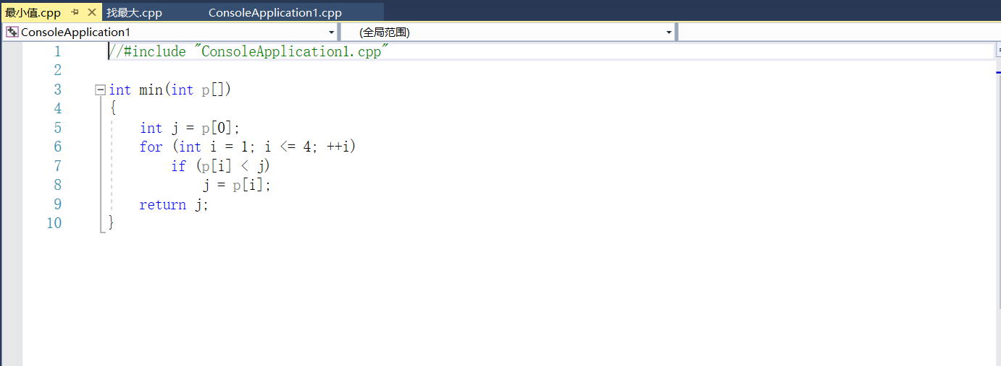

版权声明

Copyright ©2021-2099 ZhijieYang.

202030310122杨智杰